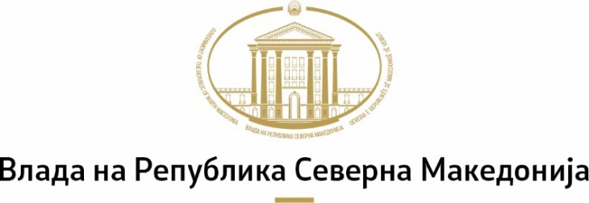

Генерален секретаријат
Сектор за анализа на политиките и координација /Одделение за соработка со невладини организации

Дата: | 17.4.2025 година
Архивски број: | 33 – 2 / 22

Врз основа на член 7 од Одлуката за формирање на Совет за соработка меѓу Владата и граѓанското општество („Службен весник на РМ“ бр.98/16 и 164/17 и “Службен весник на РСМ” бр. 97/19, 116/21 и 268/24), Генералниот секретаријат на Владата на Република Северна Македонија објавува

ЛИСТА НА КАНДИДАТИ
според бројот на добиени гласови за избор на член и заменик член
на Советот за соработка меѓу Владата и граѓанското општество
од редот на здруженијата и фондациите во областа
ЗАШТИТА НА МАРГИНАЛИЗИРАНИТЕ ЛИЦА

Поддршка за член и заменик член на Советот за соработка меѓу Владата и граѓанското општество од редот на здруженијата и фондациите, во областа Заштита на маргинализираните лица, согласно Јавниот повик објавен на 6.3.2025 година и Извештајот за пријавени организации со кандидати со јавниот повик за гласање објавени на 28.3.2025 година, добија следните кандидати:
Заштита на маргинализираните лица
1 | Асиб Зекир (член) и Мартина Иљаз (заменик член), Здружение Иницијатива за економски развој на Ромите РЕДИ-Скопје, поддржани од 10 организации:
- Здружение за развој на ромската заедница СУМНАЛ- Скопје (бр. 33-2/6)
- Асоцијација за здравствена едукација и истражување ХЕРА - Скопје (бр. 33-2/7)
- Ромска асоцијација за жени и млади ЛУЛУДИ – Скопје (бр. 33-2/8)
- Центар за социјални иницијативи НАДЕЖ- Скопје (бр. 33-2/9)
- Здружение Иницијатива за правата на жените од Шуто Оризари- Скопје (бр. 33—2/10)
- Здружение Центар за образовна поддршка ДЕНДО ВАС (33-2/12)
- Здружение за рехабилитација и инклузија на лица со даунов синдром Дневен центар Доза среќа- Скопје (бр. 33-2/14)
- Центар за ромска заедница ДРОМ- Куманово (бр. 33-2/15)
- Кризен центар НАДЕЖ- Скопје (бр. 33-2/18)
- Фондација Ромски образовен фонд РЕФ – Скопје (бр.33-2/20)

2 | Љупка Арсова Јуришиќ (член) и Јасна Ерцеговиќ (заменик-член), Здружение на граѓани РЕСУРСЕН ЦЕНТАР на родители на деца со посебни потреби-Скопје, поддржани од 1 организација.
 | - Здружение за дислексија АЈНШТАЈН- Скопје (бр. 33-2/13)

За неважечки се сметаат гласовите на следните организации:
Субјектот не е регистриран според Законот за здруженија и фондации | Друштво за производство на органски ѓубрива и супстрати МАМА ОРГАНА БИО ДОО Скопје (бр. 33-2/17) – Друштво со ограничена одговорност / Трговски регистар
Не е пополнет Образец за гласање | Здружение ХОПС-Опции за здрав живот-Скопје (бр. 33-2/19) – во Образецот за гласање не е обележан ниту еден од пријавените кандидати
Кон образецот за гласање не е доставена Тековна состојба од уписот во Централен регистар | Здружение за поддршка и третман на лица со аутистичен спектар и атипичен развој ВО МОЈОТ СВЕТ- Скопје (бр. 33-2/16)
Организацијата гласа во област на дејствување што според доставената Тековна состојба од Централен регистар не е содржана во нејзиниот статут | Здружение на граѓани РОМАВЕРЗИТАС- Скопје (бр. 33-2/11)

